Министерство образования и науки РФ
Государственное образовательное учреждение
высшего профессионального образования

Тульский государственный университет

КАФЕДРА АВТОМАТИКИ И ТЕЛЕМЕХАНИКИ

ДИНАМИЧЕСКИЕ ПЕРЕМЕННЫЕ В ЯЗЫКЕ ПРОГРАММИРОВАНИЯ С

Лабораторная работа № 12
по курсу «Программирование на ЯВУ»

Вариант № 4

Выполнил: студент группы 220601 _________ Белым А.А.
(подпись)
Проверил: к. ф.-м. н., доцент _________ Сулимова В.В.
(подпись)

Тула 2011

Цель работы
Цель работы заключается в том, чтобы научиться использовать динамические переменные. В данной работе требуется написать программу с использованием динамических переменных, в которой данные сначала из файла считываются в память, потом обрабатываются и записываются в файл.

Задание
Вычислить сумму элементов, лежащих на диагоналях матрицы n х n (обратить внимание на четность-нечетность числа n). Результат работы программы должен выводиться на экран и в файл.

Теоретическая справка

1. Схема алгоритма
На рисунке 3.1 представлена схема алгоритма подсчета суммы диагональных элементов квадратной матрицы.
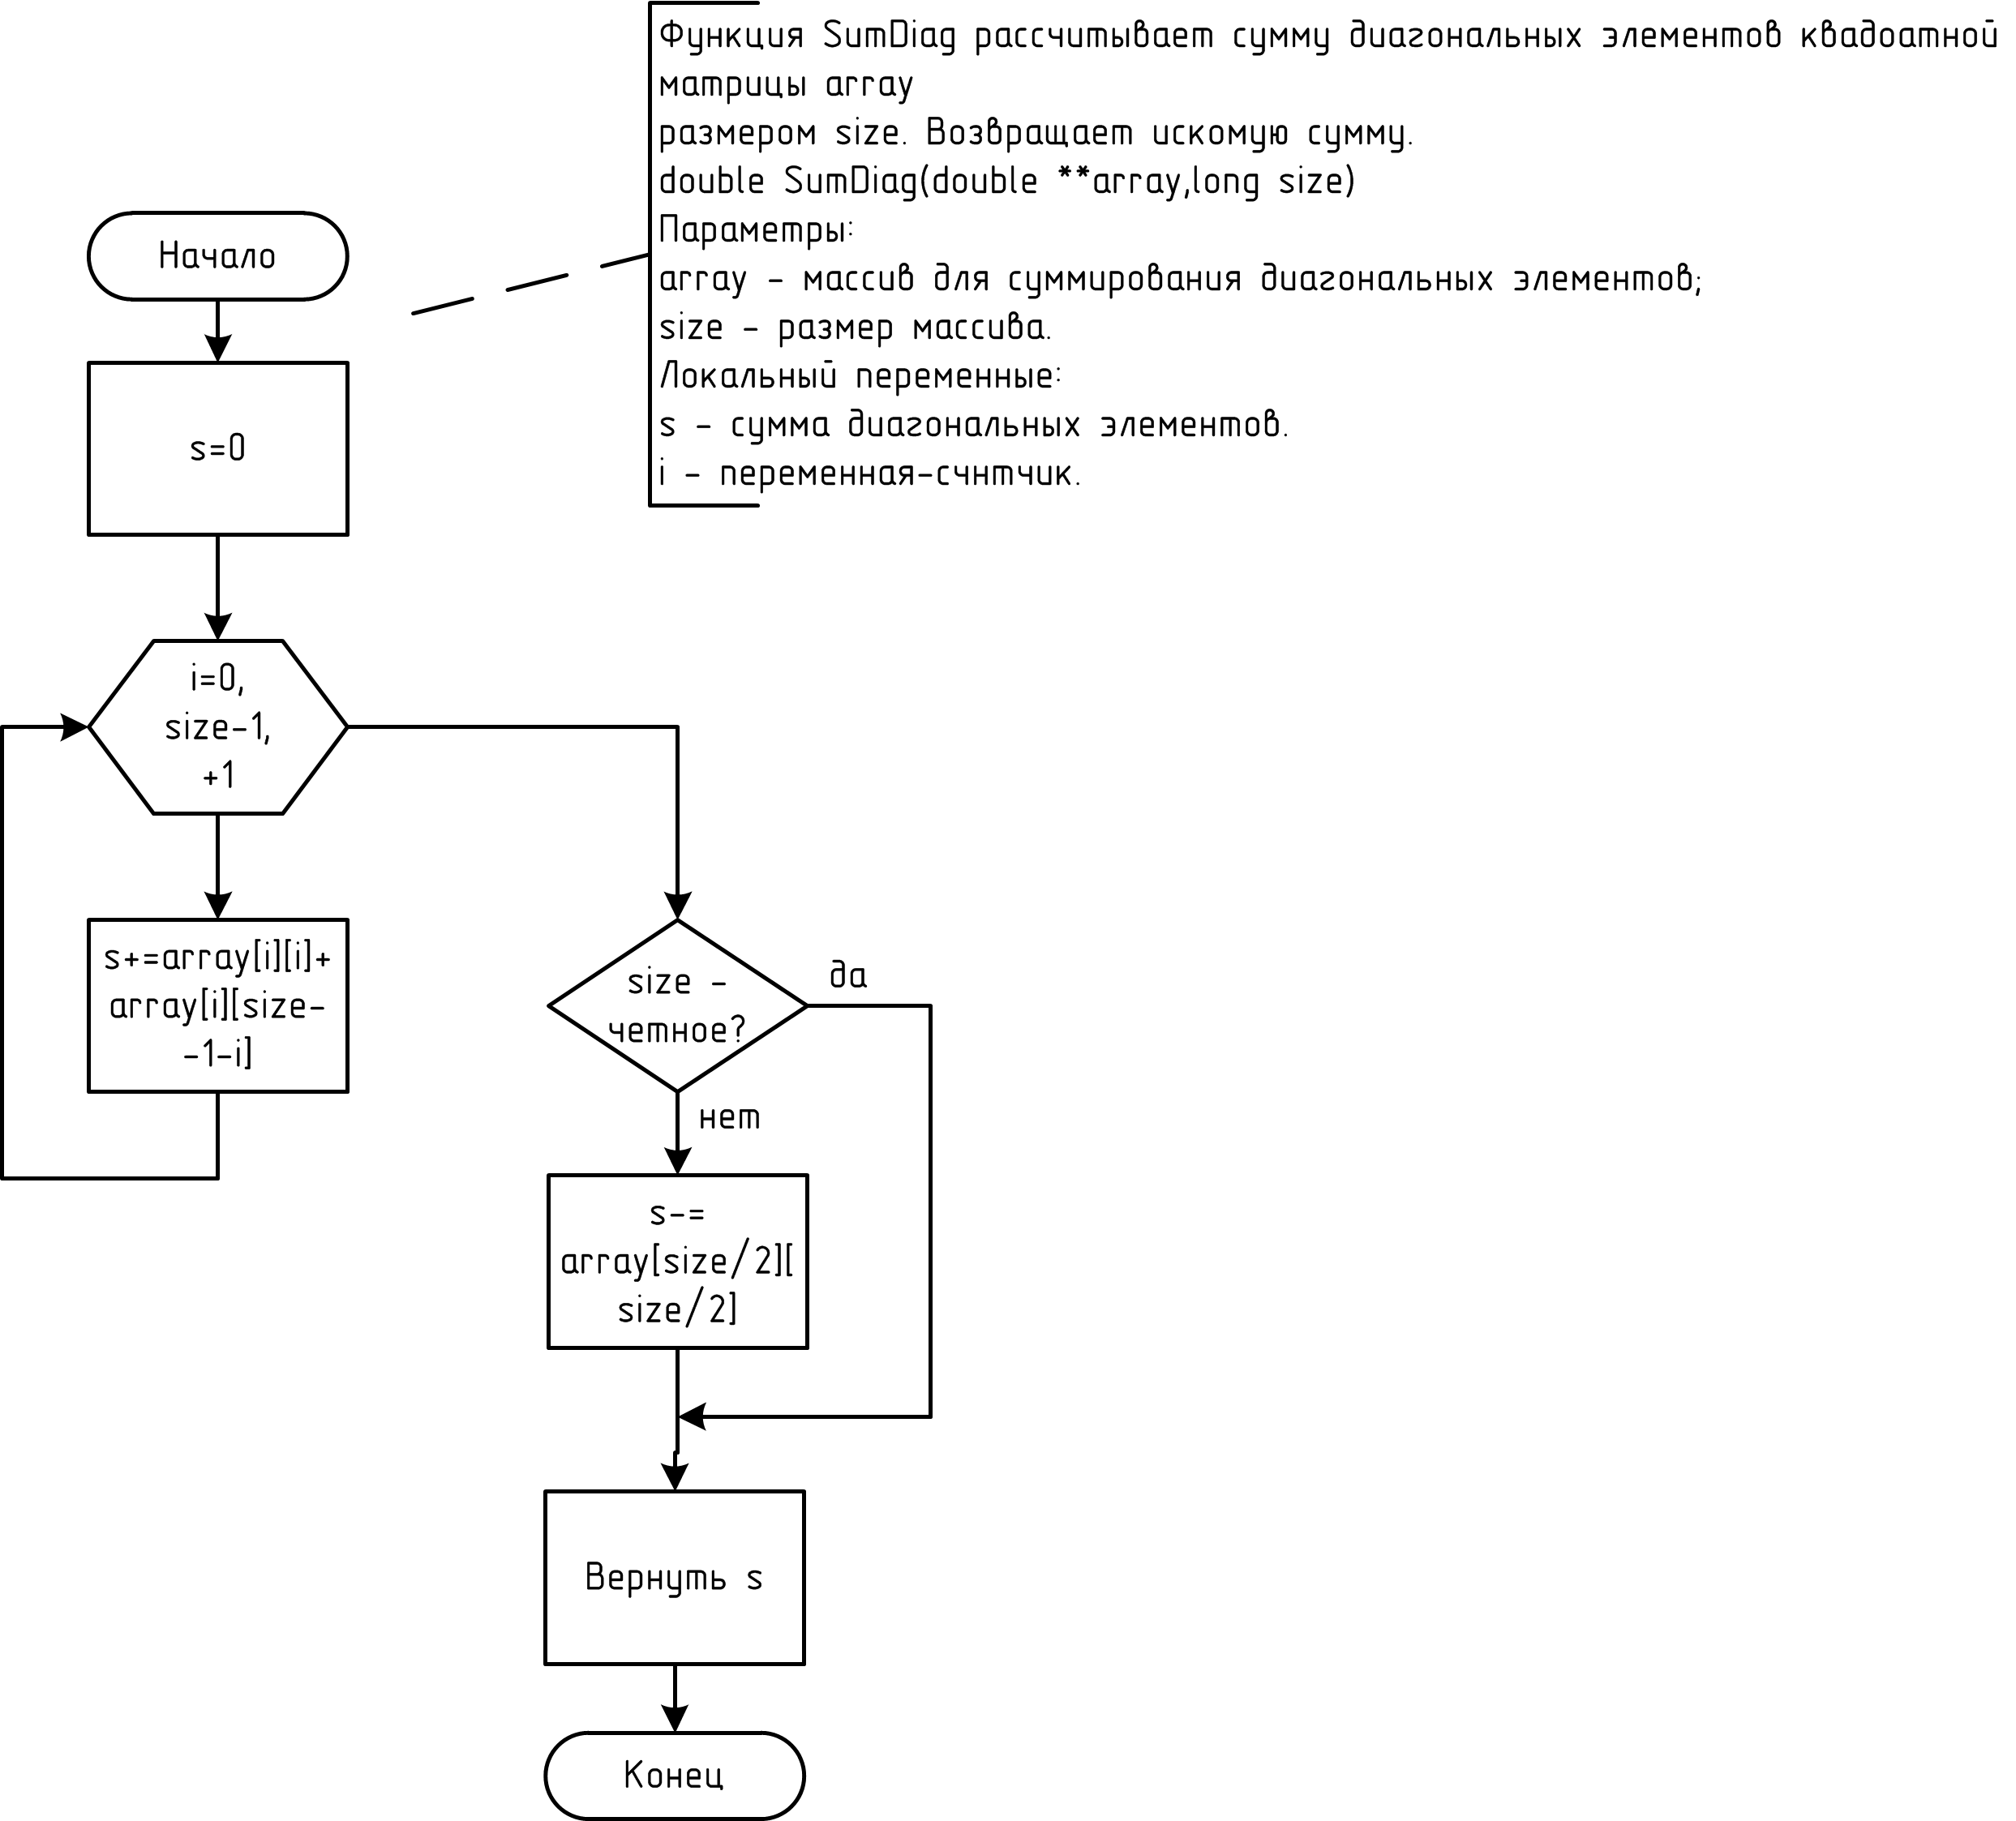
Рисункок 1 - Схема алгоритма подсчета суммы диагональных элементов квадратной матрицы

Схему общего алгоритма (ввод данных в матрицу, её проверка, подсчет суммы и вывод результатов) сортировки главной диагонали можно увидеть на рисунке 2.
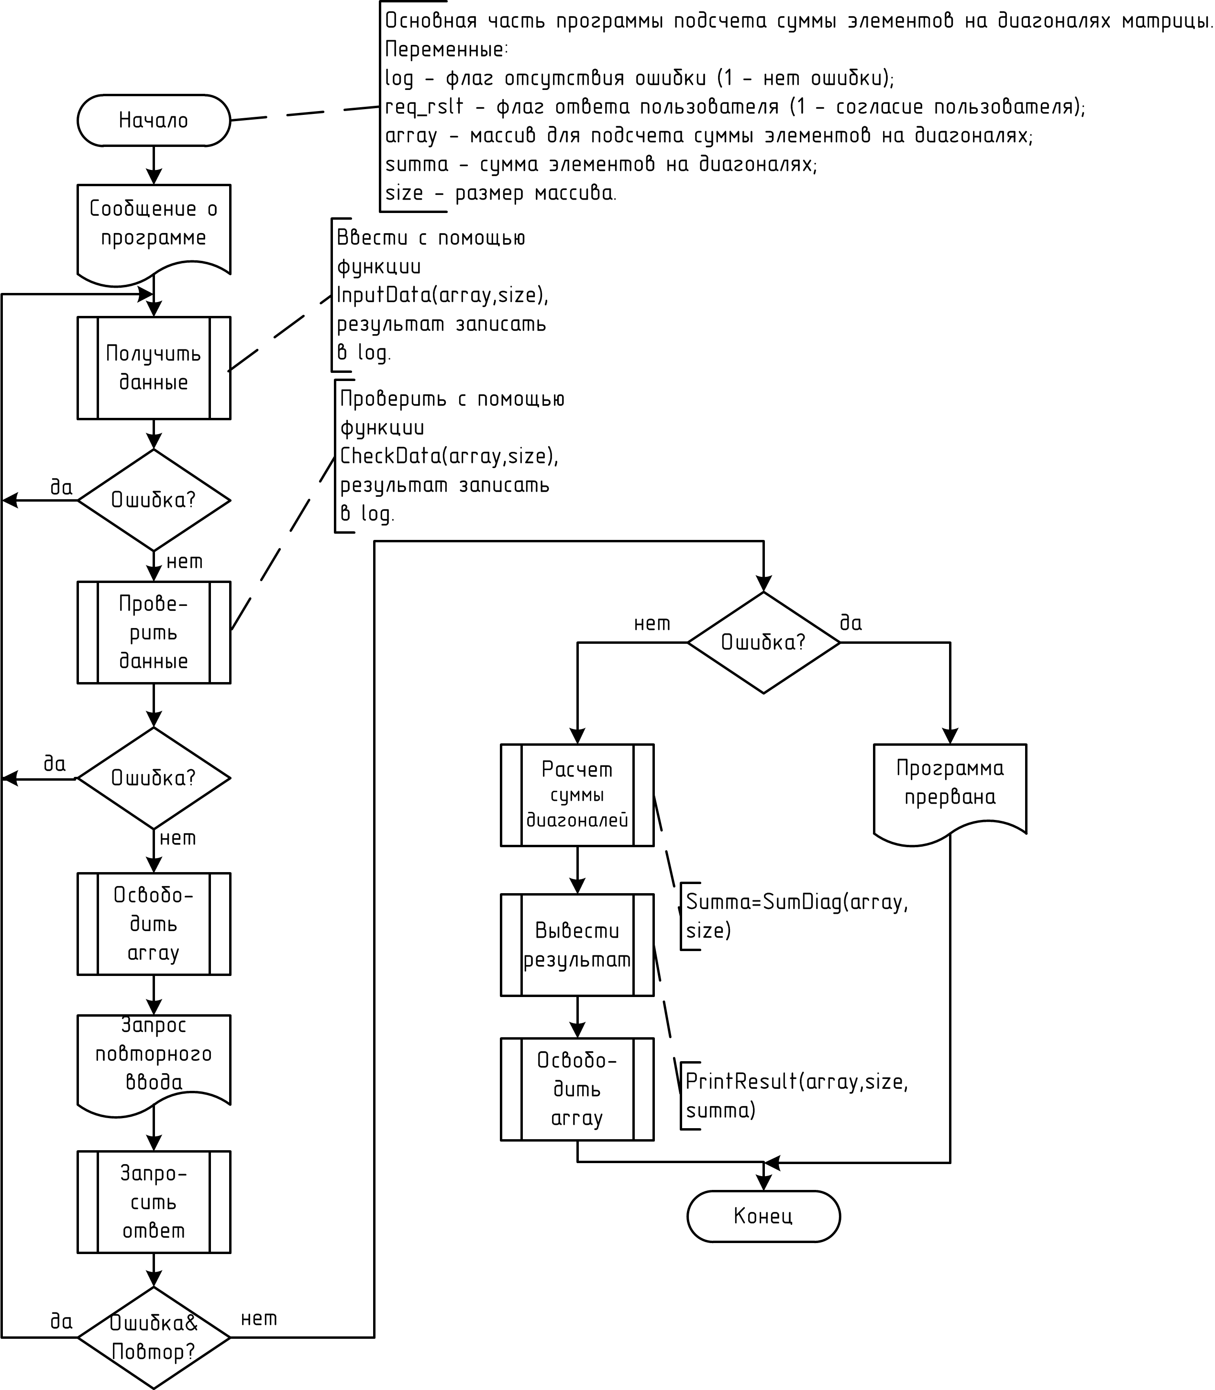
Рисунок 2 - Схема алгоритма заполнения, подсчета суммы диагональных элементов и вывода результата

Так как память под матрицу выделяется динамически, то соответственно нужны процедуры выделения памяти и освобождения памяти. Блок-схемы данных алгоритмов представлены на рисунках 3 и 4.
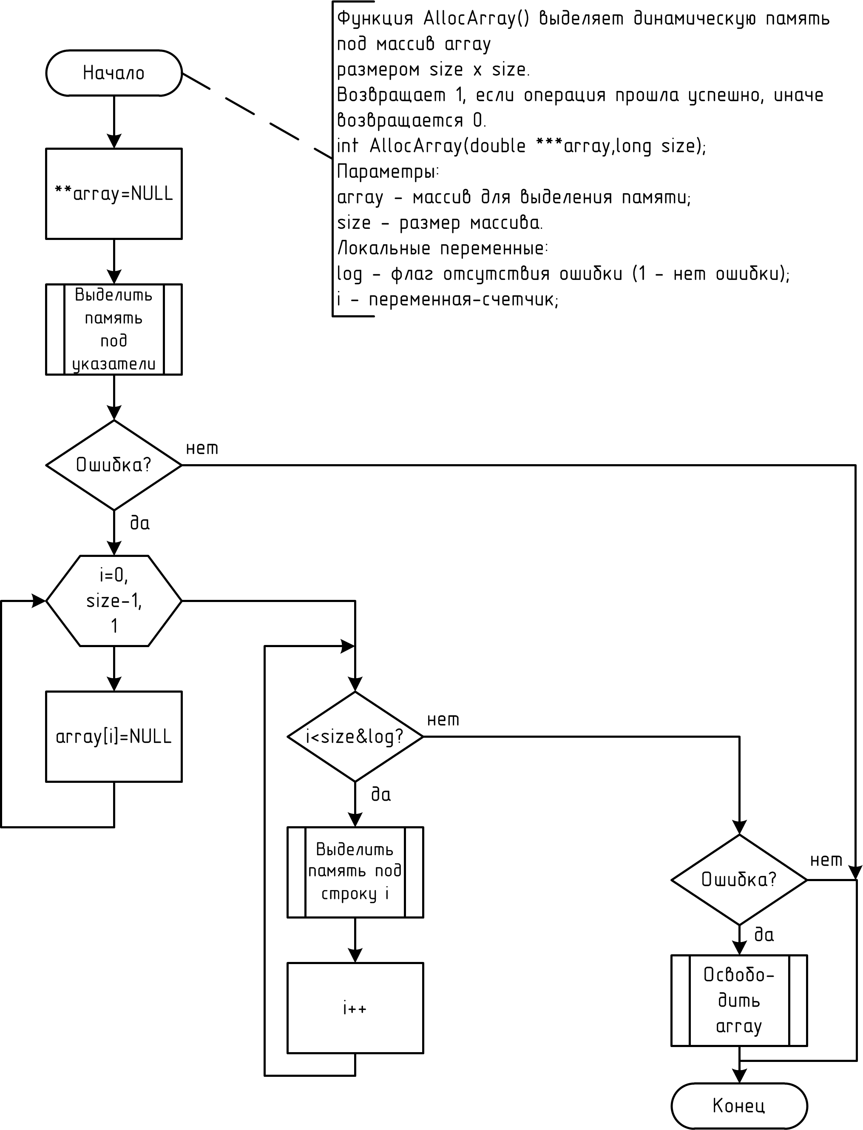
Рисунок 3 - Схема алгоритма выделения памяти под матрицу
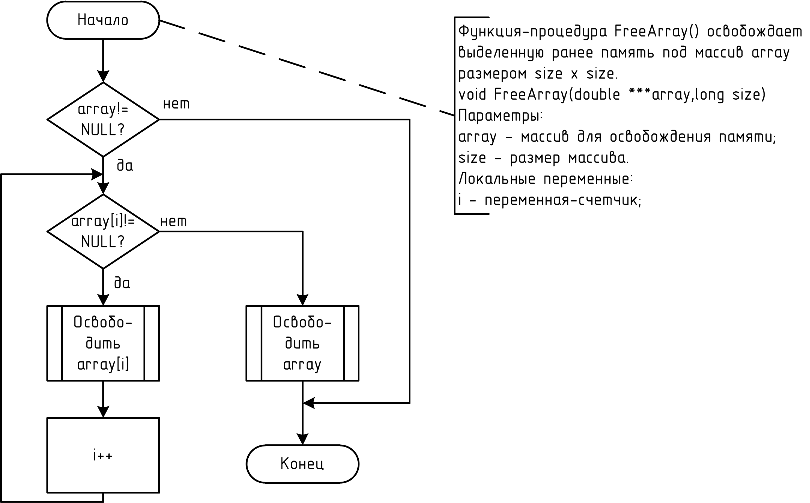
Рисунок 4 - Схема алгоритма освобождения памяти под матрицу

На рисунках 5 и 6 представлены схемы алгоритмов получения входного и выходного файла.
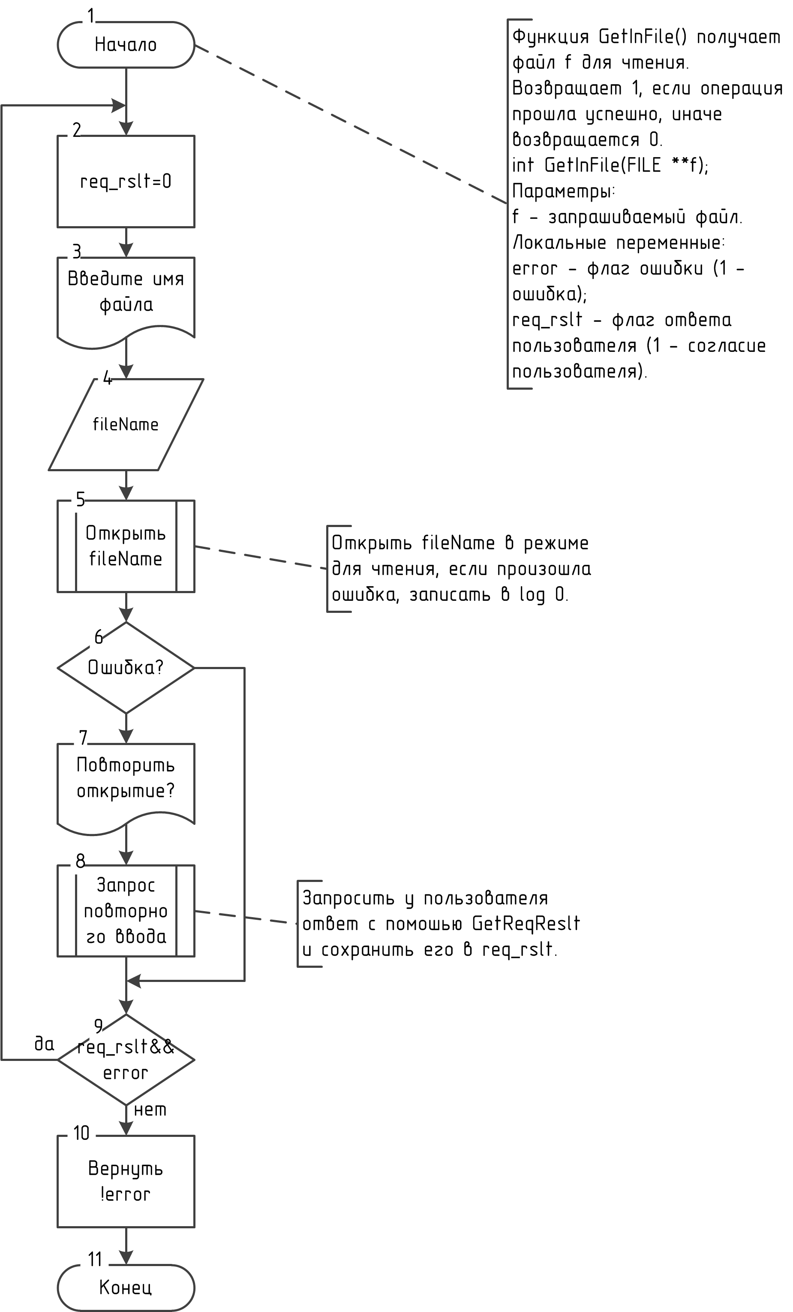
Рисунок 5 - Схема алгоритма получения файла-источника
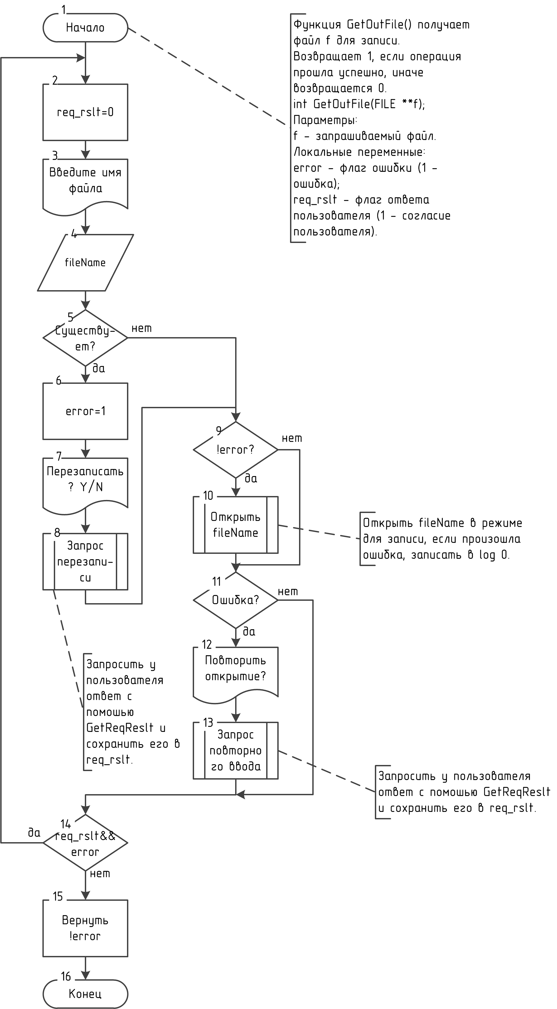
Рисунок 1.10 - Схема алгоритма получения файла-результата

На рисунках 7, 8-9 и 10 представлены схемы алгоритмов заполнения матрицы различными способами: на рисунке 7 — с клавиатуры, рисунках 8 и 9 — из файла, и на рисунке 10 — случайными числами. Естественно, при таком количестве различных способов алгоритм выбора лучше поместить в отдельную подпрограмму; его схему можно увидеть на рисунке 11.
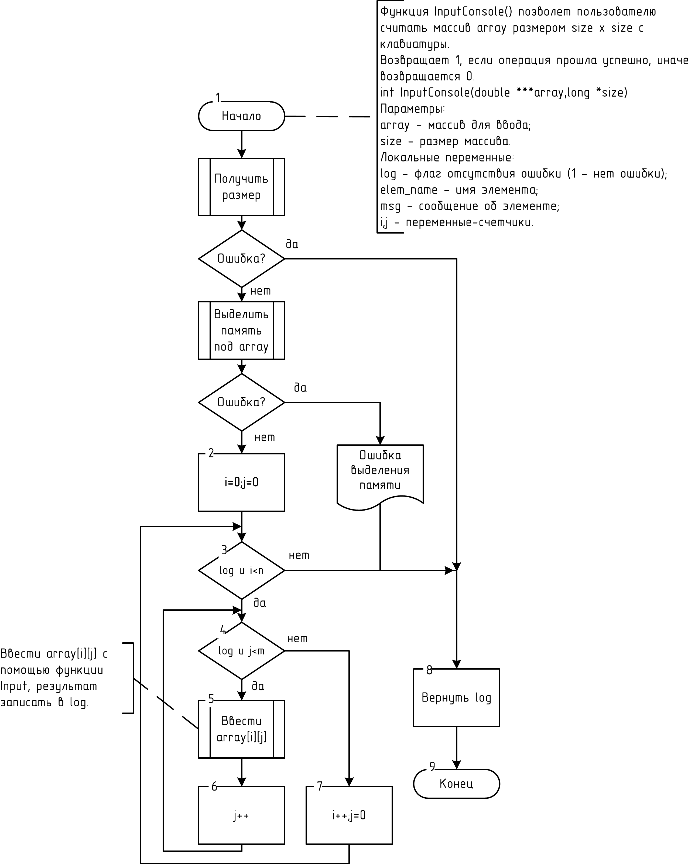
Рисунок 7 - Схема алгоритма заполнения матрицы с клавиатуры

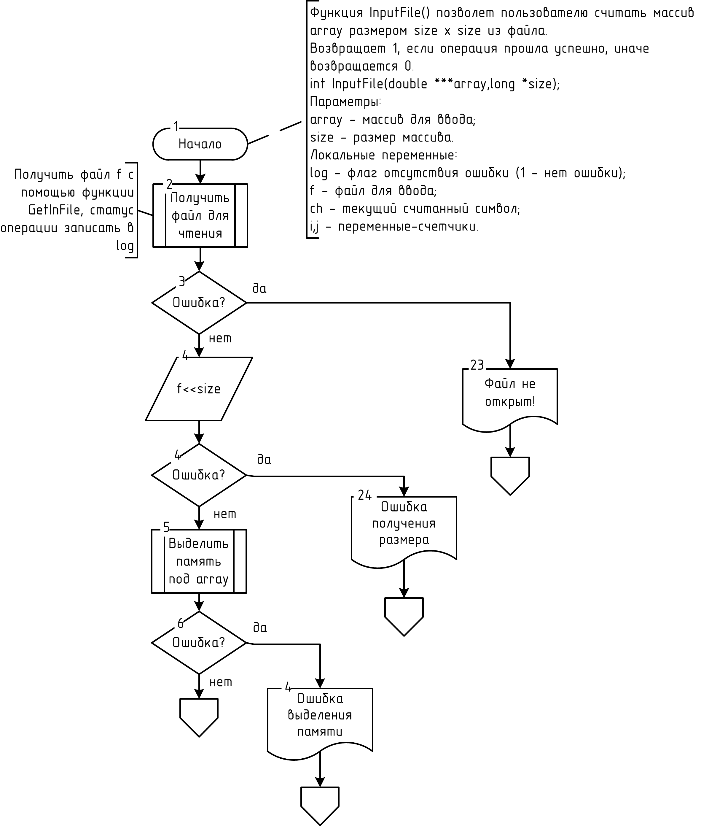
90
7
15
26
15
26
15
26
25
15
7
Рисунок 8 - Схема алгоритма заполнения матрицы из файла (начало)
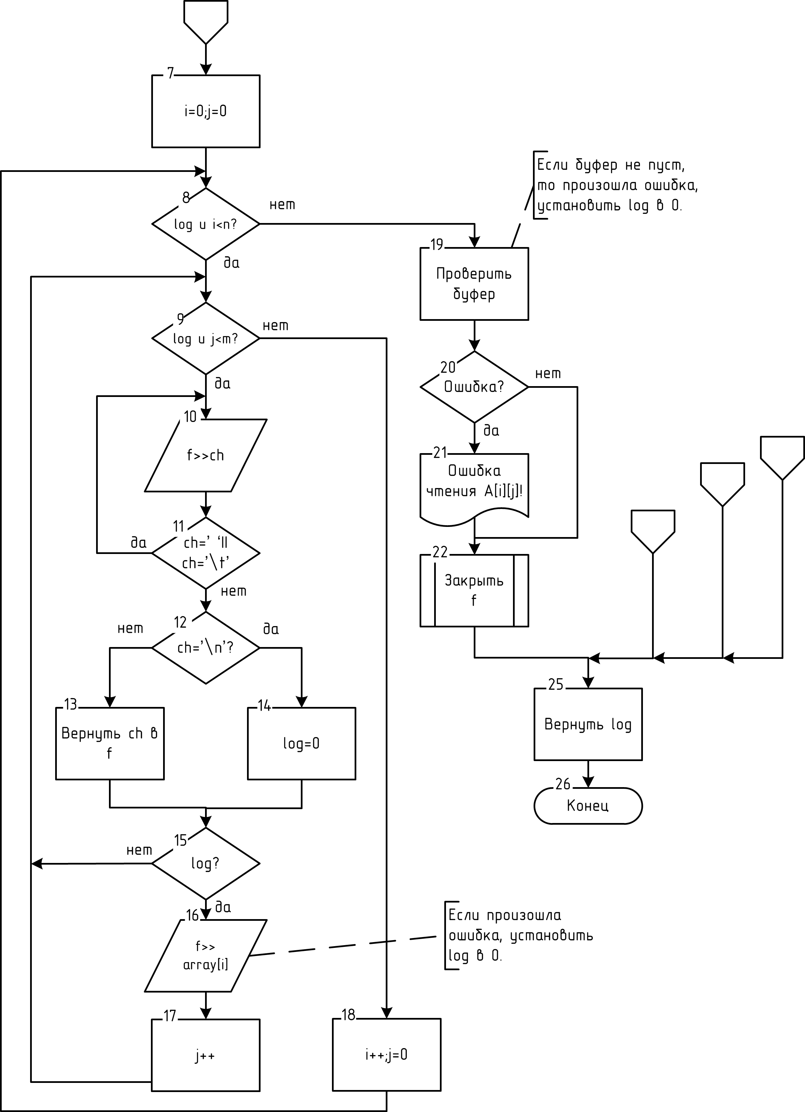
14
6
14
25
14
24
14
23
26
27
Рисунок 9 - Схема алгоритма заполнения матрицы из файла (продолжение)
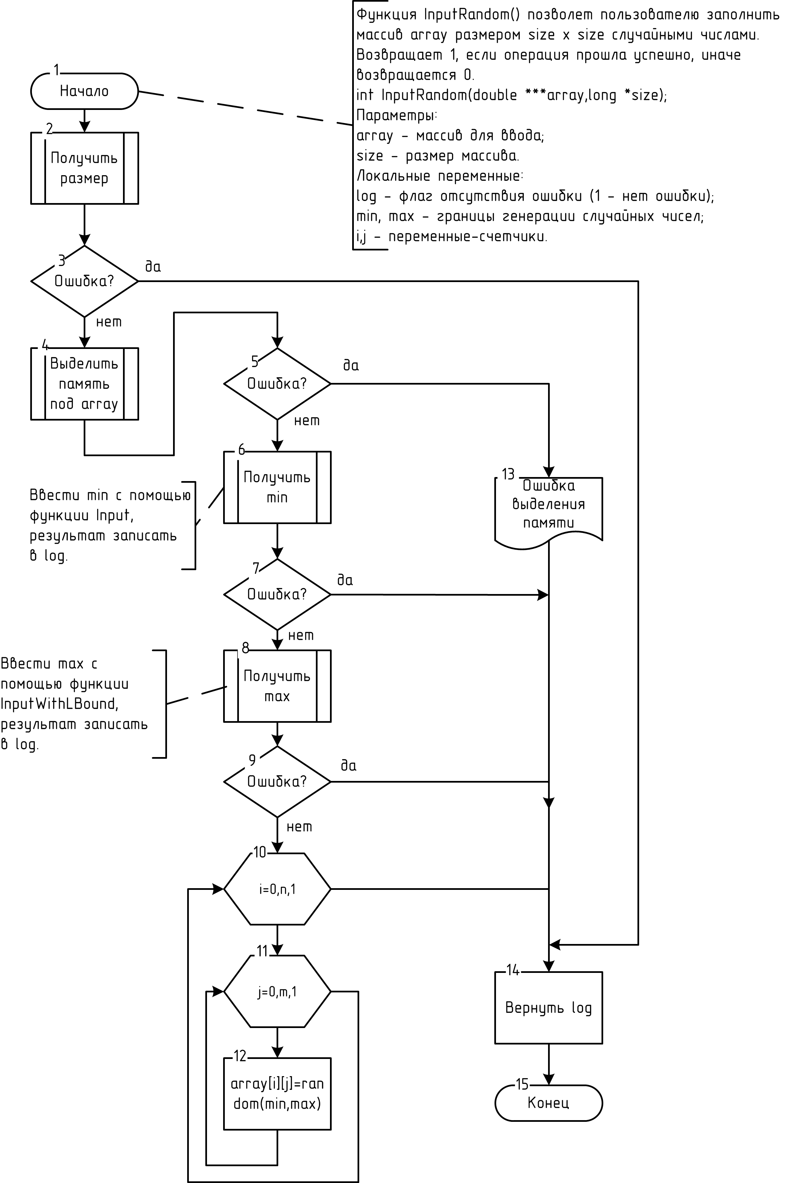
Рисунок 10 - Схема алгоритма заполнения матрицы случайными числами
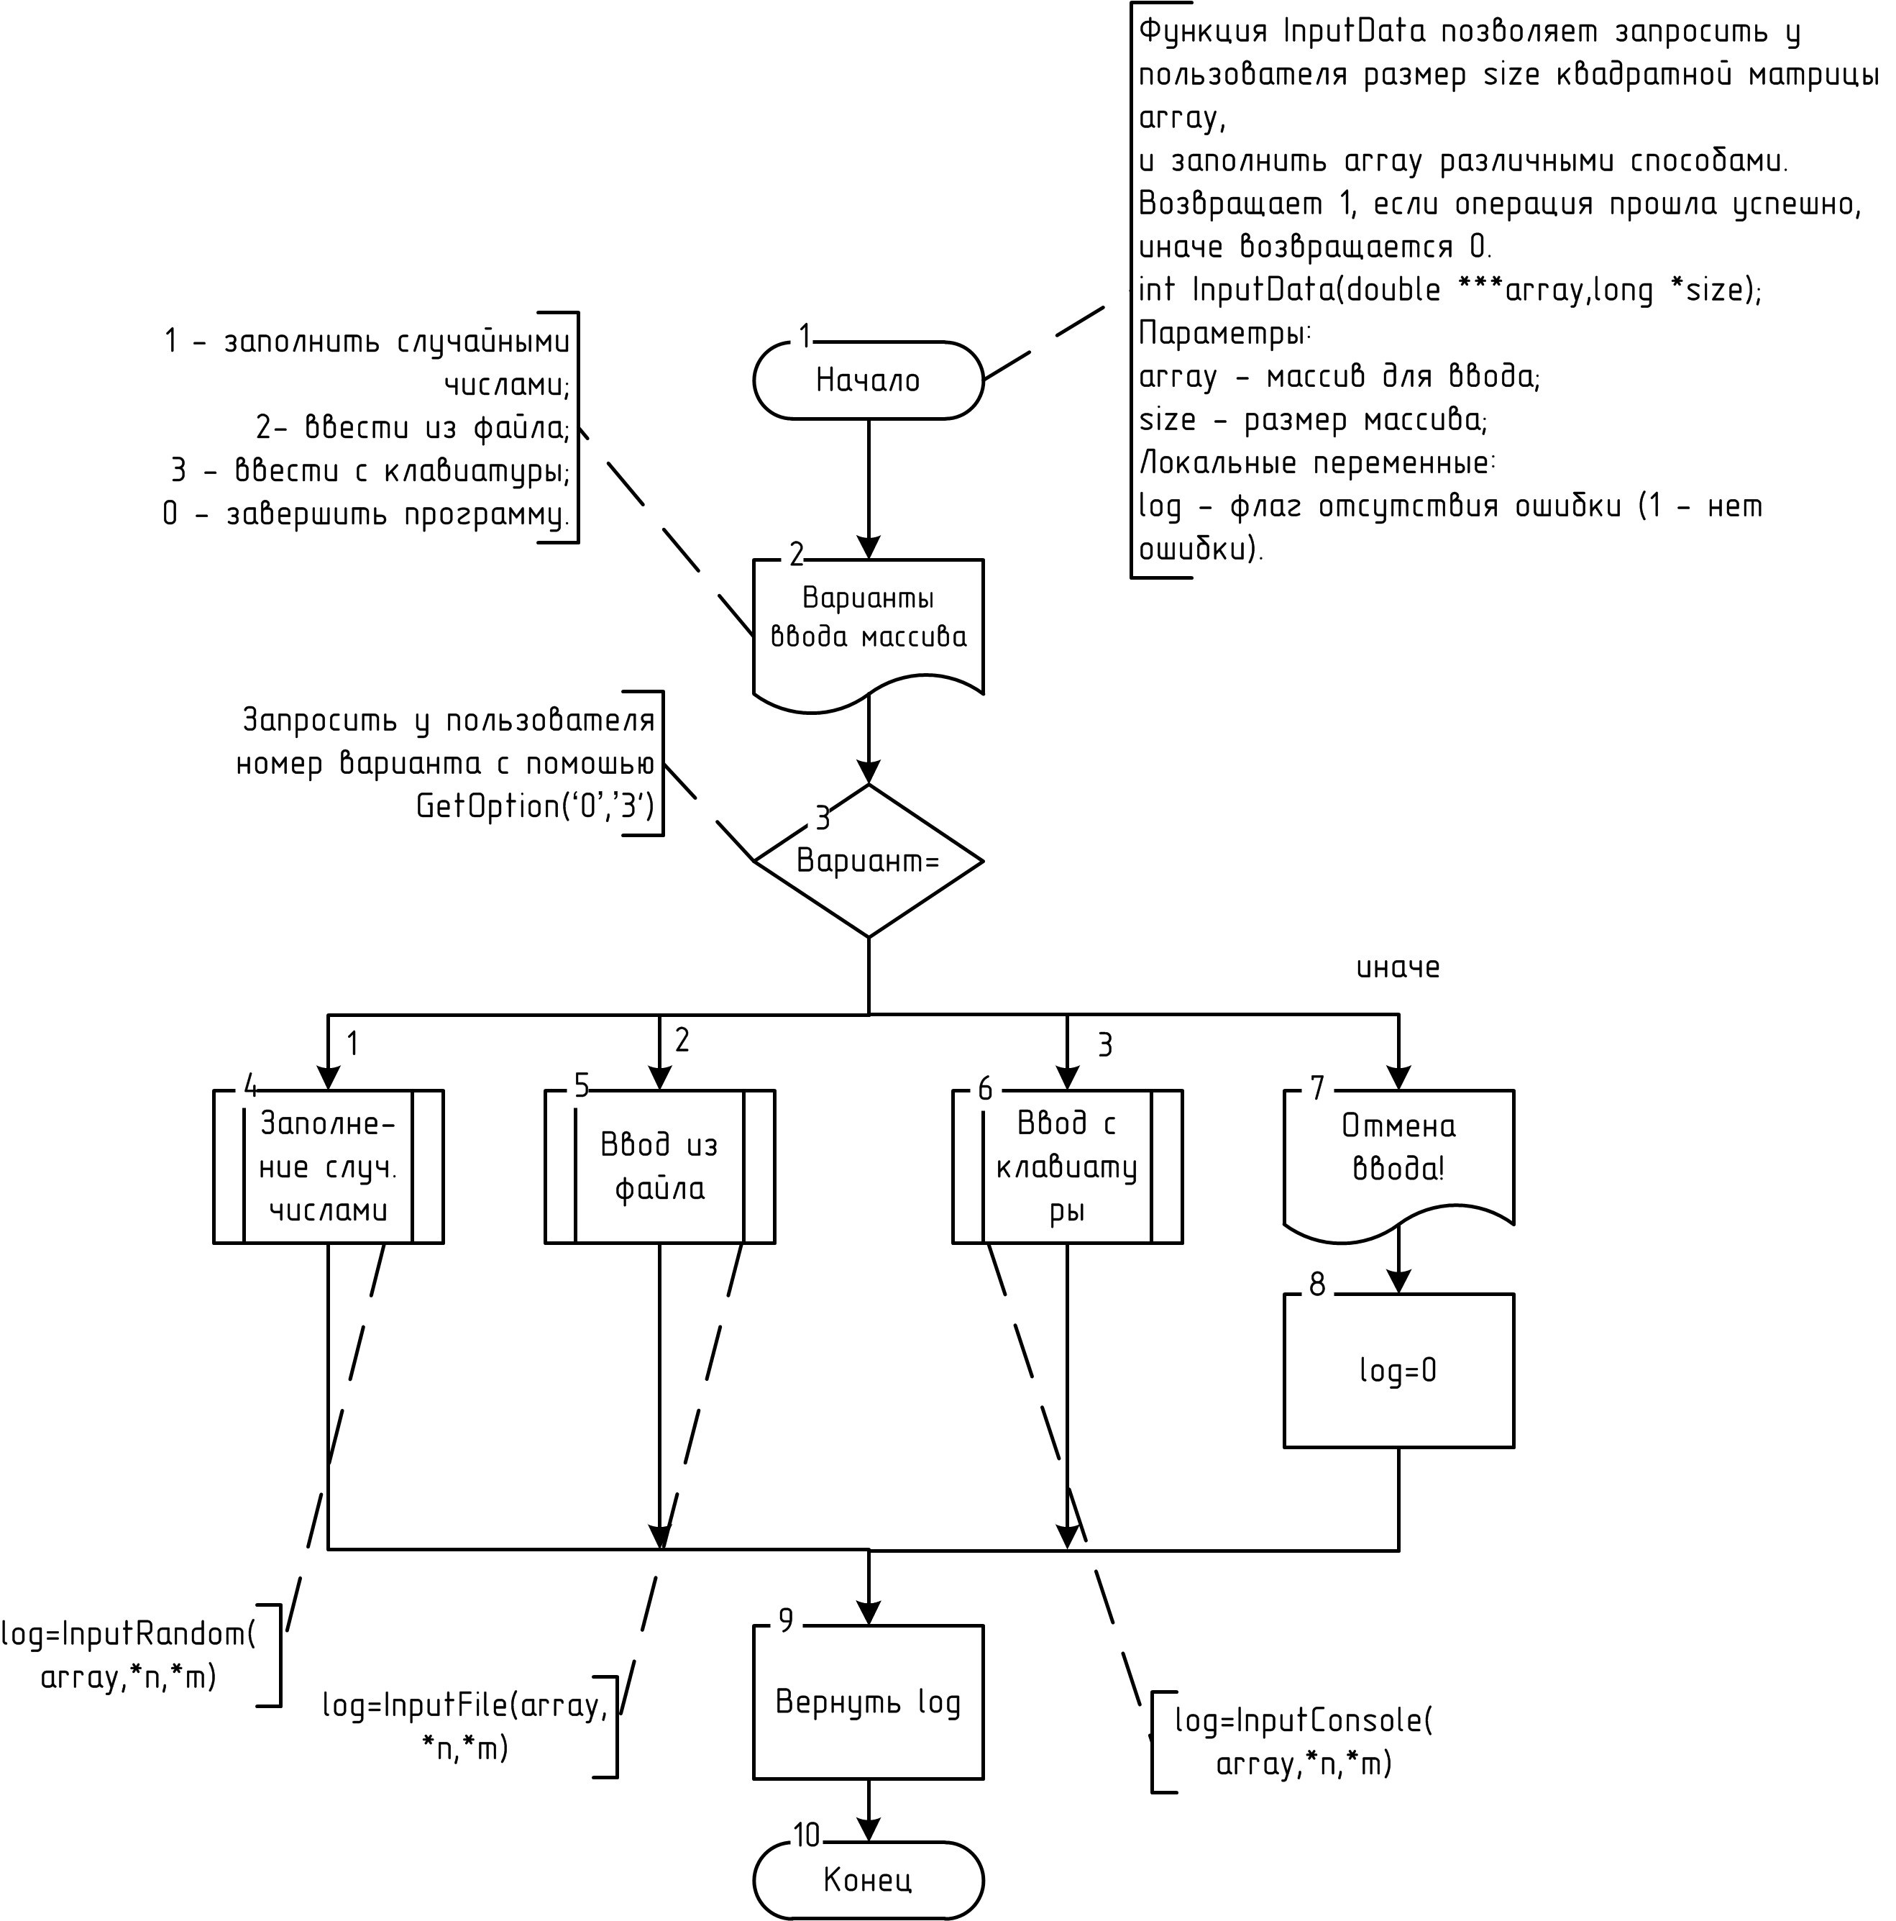
Рисунок 11 - Схема алгоритма заполнения матрицы различными способами

Для печати на экран или в файл по выбору пользователя также предусмотрен отдельный алгоритм, схема которого представлена на рисунке 12.
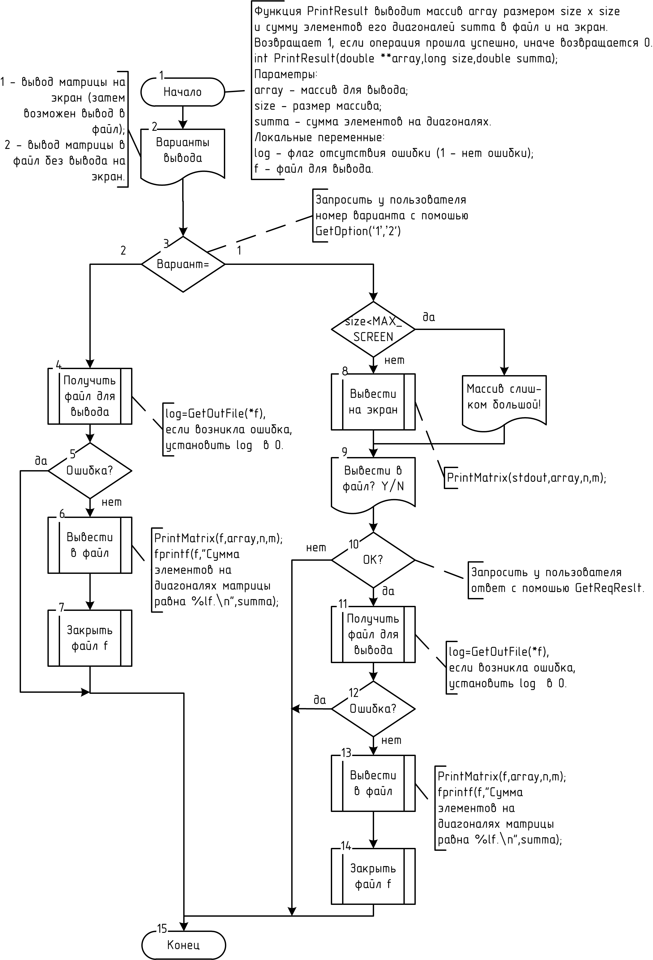
Рисунок 12 - Схема алгоритма вывода матрицы в файл или на экран

Проверка данных также производится отдельным алгоритмом, и его схема — на рисунке 13.

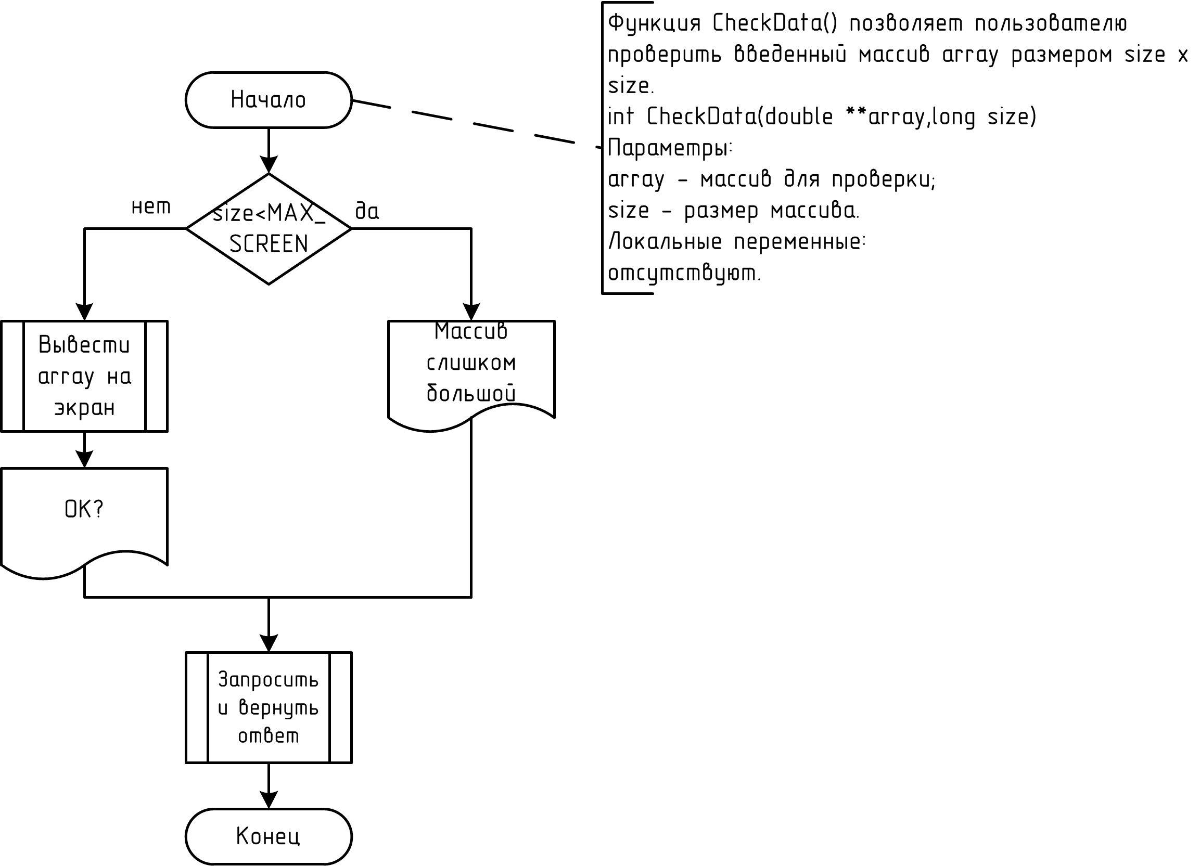
Рисунок 13 - Схема алгоритма проверки матрицы

На рисунке 14 представлена схема вывода матрицы в файл.
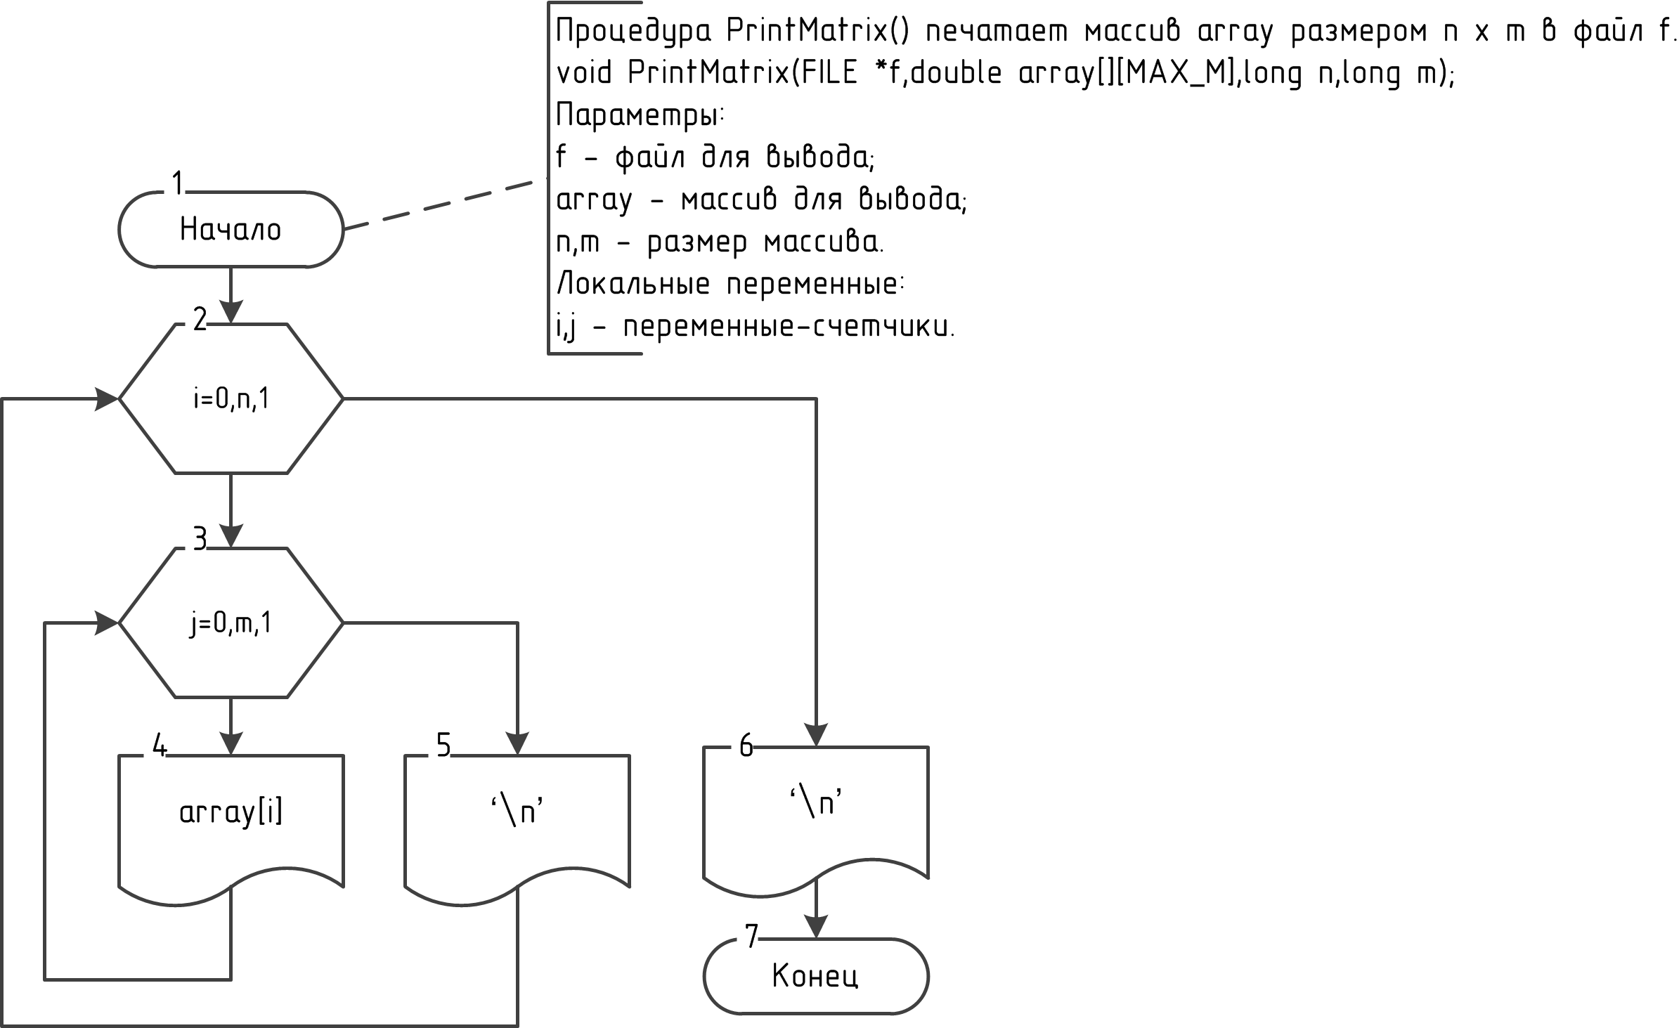
Рисунок 14 - Схема алгоритма вывода двумерного массива в файл

Схему алгоритма получения ответа от пользователя на поставленный вопрос, можно увидеть на рисунке 15.
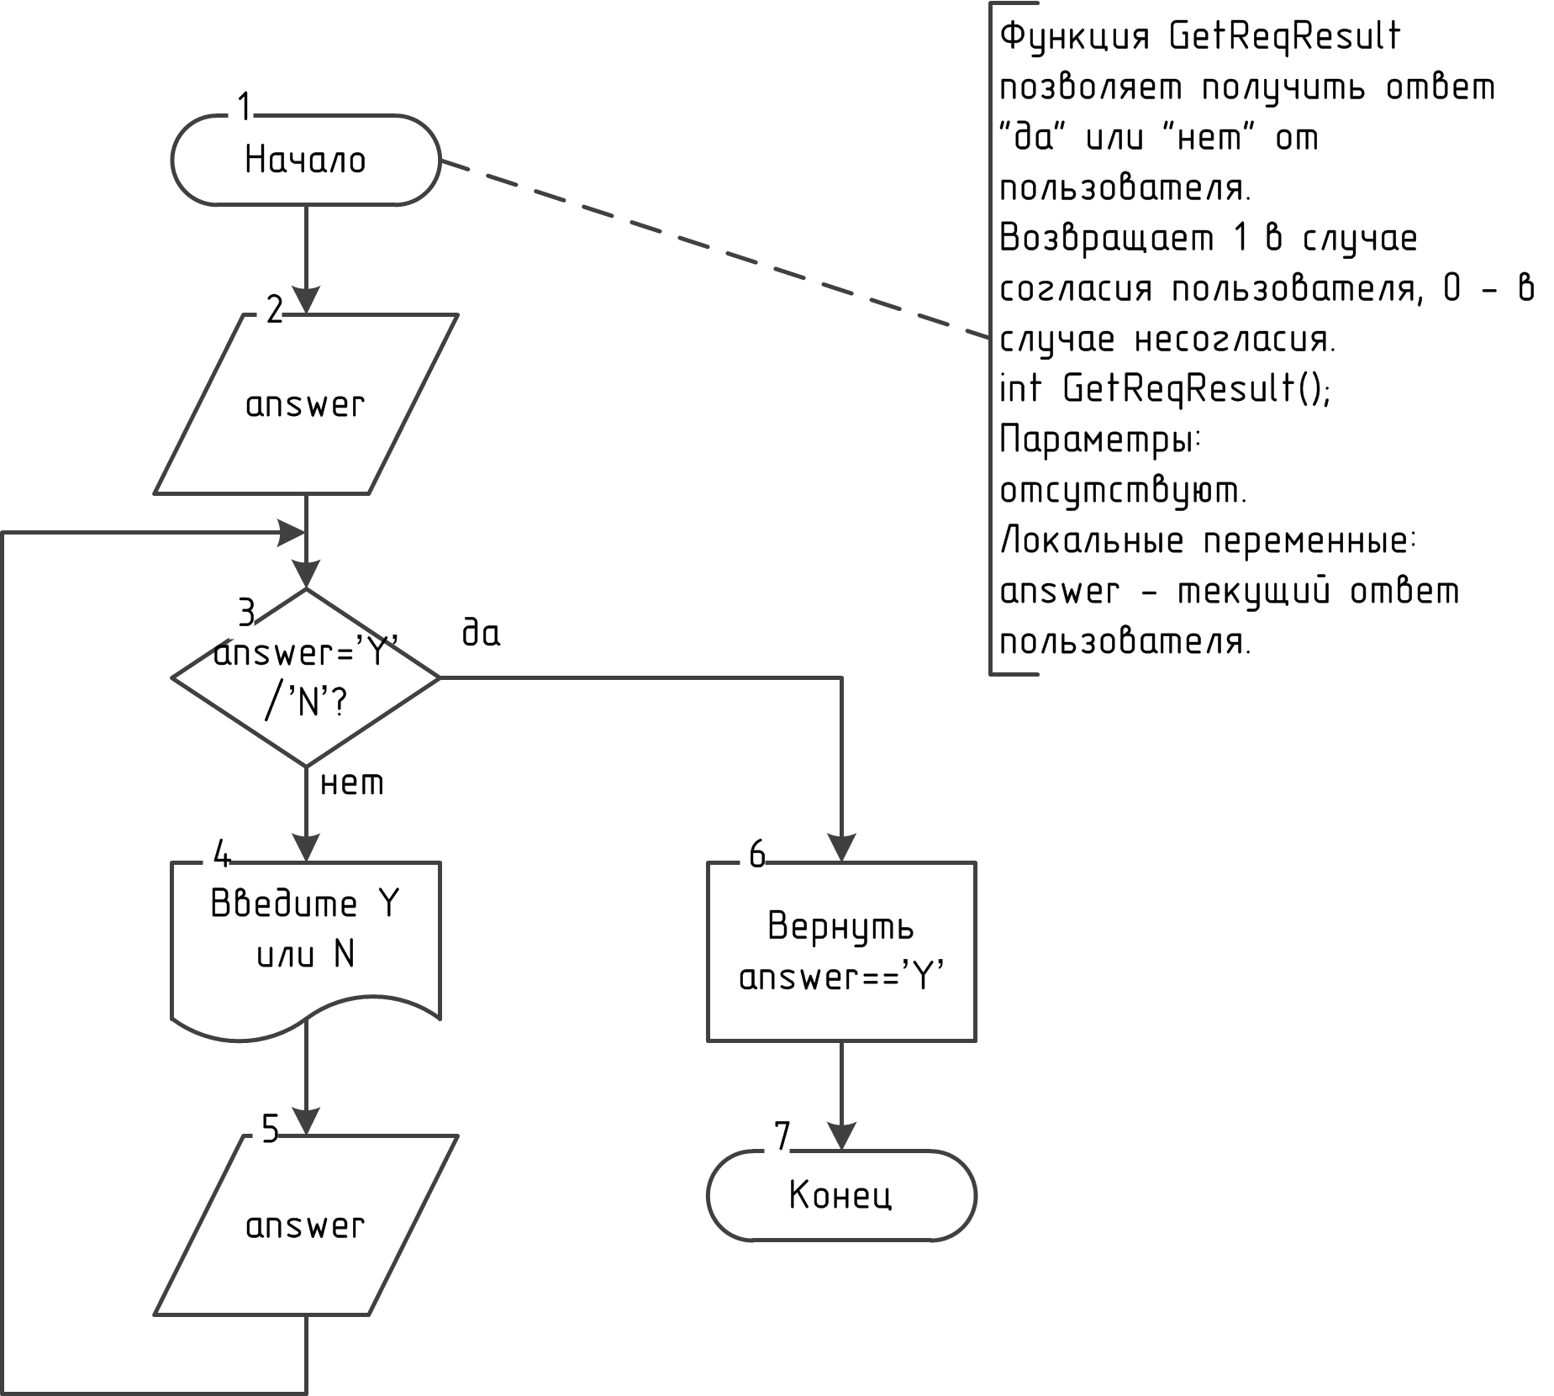
Рисунок 15 - Схема алгоритма получения ответа от пользователя

На рисунке 16 представлена схема алгоритма предоставления пользователю различных вариантов ответа.
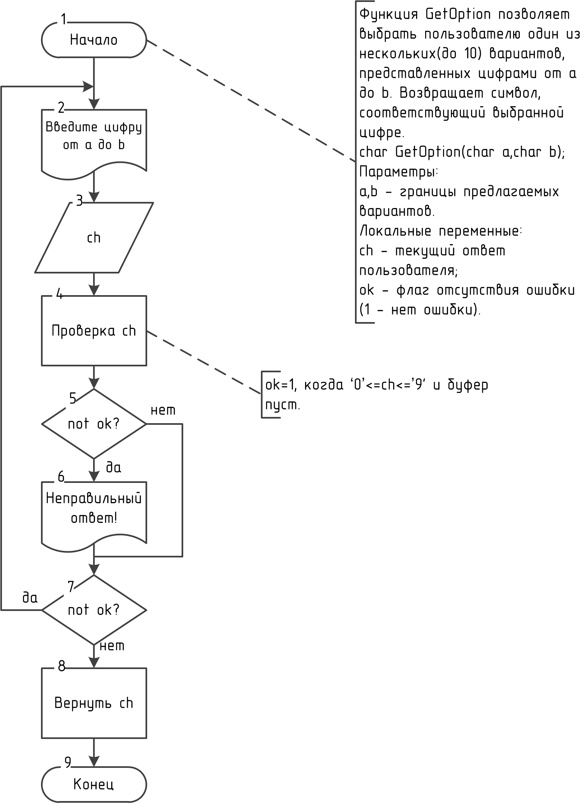
Рисунок 16 - Схема алгоритма предоставления пользователю различных вариантов ответа

2. Инструкция пользователю
Данная программа находит сумму диагональных элементов квадратной матрицы.
Для работы передайте программе размер массива — натуральное число из сообщенного программой диапазона. После этого можно заполнить матрицу случайными числами, из файла или вручную с клавиатуры. При вводе матрицы из файла следует учитывать, что количество строк файла должно соответствовать указанному, количество элементов в строке также должно быть равно указанному значению. Перед элементами матрицы — в первой строке файла — находится число, значение которого есть размер матрицы. Элементы разделяются пробелами или\и табуляциями. После ввода матрицы предлагается возможность её проверки.
После подсчета суммы диагональных элементов можно вывести в файл или на экран по вашему желанию. При выборе файла следует учитывать потерю содержащийся в нем информации — файл будет перезаписан.

3. Инструкция программисту
При создании программы расчета суммы диагональных элементов квадратной матрицы были предприняты следующие действия.
Объявлены константы MAX_N – максимальный размер массива, и MAX_SCREEN_ELEM — максимальное число элементов, умещающееся на экране.
Подключены заголовочные файлы <ctype.h> - для функции toupper() и <stdio.h> для функций ввода-вывода.
Объявлены следующие структуры данных, представленные в таблице 1:
Таблица 1 - Структуры данных, используемые в в основной части программы сортировки главной диагонали
имя | тип | предназначение
size | long | размер массива;
array | double** | обрабатываемый массив;
summa | double | сумма элементов на диагоналях;
Также программа была разбита на следующие подпрограммы:
- Функция SumDiag рассчитывает сумму диагональных элементов квадратной матрицы array размером size.
Возвращает искомую сумму.
double SumDiag(double **array,long size);
Параметры функции представлены в таблице 2:
Таблица 2 - Параметры функции суммирования диагональных элементов
имя | тип | предназначение
array | double** | массив для суммирования диагональных элементов;
size | long | размер массива.
Локальные переменные функции представлены в таблице 3:
Таблица 3 - Локальные переменные функции суммирования диагональных элементов
имя | тип | предназначение
s | double | сумма диагональных элементов.
i | long | переменная – счётчик.

- Функция GetInFile() получает файл f для чтения.
Возвращает 1, если операция прошла успешно, иначе возвращается 0.
int GetInFile(FILE **f);
Параметры функции представлены в таблице 4:
Таблица 4 - Параметры функции получения файла для чтения
имя | тип | предназначение
f | FILE * | запрашиваемый файл.
Локальные переменные функции представлены в таблице 5:
Таблица 5 - Локальные переменные функции получения файла для чтения
имя | тип | предназначение
error | int | флаг ошибки (1 - ошибка);
req_rslt | int | флаг ответа пользователя (1 - согласие пользователя).

- Функция GetOutFile() получает файл f для записи.
Возвращает 1, если операция прошла успешно, иначе возвращается 0.
int GetOutFile(FILE **f);
Параметры функции представлены в таблице 6:
Таблица 6 - Параметры функции получения файла для записи
имя | тип | предназначение
f | FILE * | запрашиваемый файл.
Локальные переменные функции представлены в таблице 7:
Таблица 7- Локальные переменные функции получения файла для записи
имя | тип | предназначение
error | int | флаг ошибки (1 - ошибка);
req_rslt | int | флаг ответа пользователя (1 - согласие пользователя).
- Функция PrintResult выводит массив array размером size x size и cумму элементов его диагоналей summa в файл и на экран.
Возвращает 1, если операция прошла успешно, иначе возвращается 0.
int PrintResult(double **array,long size,double summa);
Параметры функции представлены в таблице 8:
Таблица 8 - Параметры функции вывода матрицы в файл или на экран
имя | тип | предназначение
array | double** | массив для вывода;
size | long | размер массива.
summa | double | сумма элементов на диагоналях;
Локальные переменные функции представлены в таблице 9:
Таблица 9 - Локальные переменные функции вывода матрицы в файл или на экран
имя | тип | предназначение
log | int | флаг отсутствия ошибки (1 - нет ошибки);
f | FILE * | файл для вывода;
- Процедура PrintMatrix() печатает массив array размером size x size в файл f.
void PrintMatrix(FILE *f,double **array,long size);
Параметры функции представлены в таблице 10:
Таблица 10 - Параметры функции вывода матрицы в файл
имя | тип | предназначение
f | FILE * | файл для вывода;
array | double* | массив для вывода;
size | long | размер массива.
Локальные переменные функции представлены в таблице 11:
Таблица 11 - Локальные переменные функции вывода матрицы в файл
имя | тип | предназначение
i ,j | long | переменные-счетчики.
- Функция Input() получает от пользователя некоторое вещественное число param.
При этом она в процессе запроса выводит поясняющее сообщение message, и приглашение ко вводу в виде имени параметра – name.
int Input(const char message[],
const char name[],
double *param
);
Возвращает 1, если операция прошла успешно, иначе возвращается 0.
Параметры функции представлены в таблице 12:
Таблица 12 - Параметры функции получения вещественного числа
имя | тип | предназначение
message | char* | сообщение о параметре;
name | char* | имя параметра;
param | double* | запрашиваемый параметр.
Локальные переменные функции представлены в таблице 13:
Таблица 13 - Локальные переменные функции получения вещественного числа
имя | тип | предназначение
ok | int | флаг отсутствия ошибки (1 - нет ошибки);
req_rslt | int | флаг ответа пользователя (1 - согласие пользователя).
- Функция InputWithLBound() получает от пользователя некоторое вещественное число param,минимальное значение которого ограничено значением l_bound.
При этом она в процессе запроса выводит поясняющее сообщение message, и приглашение ко вводу в виде имени параметра - name.
Возвращает 1, если операция прошла успешно, иначе возвращается 0.
function InputWithLBound(const message:string;const name:string; var param:real;const l_bound:real):boolean
Параметры представлены в таблице 14:
Таблица 14 - Параметры функции получения вещественного числа с левой границей
имя | тип | предназначение
message | char * | сообщение о параметре
name | char * | имя параметра
param | double * | запрашиваемый параметр
l_bound | double | нижняя граница параметра.
Локальные переменные представлены в таблице 3.15:
Таблица 15 - Локальные переменные функции получения вещественного числа с левой границей
имя | тип | предназначение
ok | int | флаг отсутствия ошибки (1 - нет ошибки);
req_rslt | int | флаг ответа пользователя (1 - согласие пользователя).

- Функция InputIndex() получает от пользователя индекс массива - некоторое длинное целое число index из промежутка от 0 до верхней границы h_bound.
При этом она в процессе запроса выводит поясняющее сообщение message, и приглашение ко вводу в виде имени параметра – name.
int InputIndex(const char message[],const char name[],long *index,long h_bound);
Возвращает 1, если операция прошла успешно, иначе возвращается 0.
Параметры функции представлены в таблице 16:
Таблица 16 - Параметры функции получения индекса элемента массива
имя | тип | предназначение
message | char* | сообщение о параметре;
name | char* | имя параметра;
index | long* | запрашиваемый индекс;
h_bound | long* | верхняя граница индекса.
Локальные переменные функции представлены в таблице 17:
Таблица 17 - Локальные переменные функции получения индекса элемента массива
имя | тип | предназначение
ok | int | флаг отсутствия ошибки (1 - нет ошибки);
req_rslt | int | флаг ответа пользователя (1 - согласие пользователя).
- Функция InputConsole() позволет пользователю считать массив array размером size x size с клавиатуры.
Возвращает 1, если операция прошла успешно, иначе возвращается 0.
int InputConsole(double ***array,long *size);
Параметры функции представлены в таблице 18:
Таблица 18 - Параметры функции заполнения матрицы с клавиатуры
имя | тип | предназначение
array | double*** | массив для ввода;
size | long | размер массива.
Локальные переменные функции представлены в таблице 19:
Таблица 19 - Локальные переменные функции заполнения матрицы с клавиатуры
имя | тип | предназначение
log | int | флаг отсутствия ошибки (1 - нет ошибки);
elem_name | char[20] | имя элемента;
msg | char[150] | сообщение об элементе;
i,j | long | переменные-счетчики.
- Функция InputFile() позволет пользователю считать массив array размером size x size из файла.
Возвращает 1, если операция прошла успешно, иначе возвращается 0.
int InputFile(double ***array,long *size);
Параметры функции представлены в таблице 20:
Таблица 20 - Параметры функции заполнения матрицы из файла
имя | тип | предназначение
array | double*** | массив для ввода;
size | long | размер массива.
Локальные переменные функции представлены в таблице 21:
Таблица 21 - Локальные переменные функции заполнения матрицы из файла
имя | тип | предназначение
log | int | флаг отсутствия ошибки (1 - нет ошибки);
f | FILE * | файл для ввода;
ch | char | текущий считанный символ;
i ,j | long | переменные-счетчики.
- Функция InputRandom() позволет пользователю заполнить массив array случайными числами.
Возвращает 1, если операция прошла успешно, иначе возвращается 0.
int InputRandom(double ***array,long *size);
Параметры функции представлены в таблице 22:
Таблица 22 - Параметры функции заполнения матрицы случайными числами
имя | тип | предназначение
array | double*** | массив для ввода;
size | long | размер массива.
Локальные переменные функции представлены в таблице 23:
Таблица 23 - Локальные переменные функции заполнения матрицы случайными числами
имя | тип | предназначение
log | int | флаг отсутствия ошибки (1 - нет ошибки);
req_rslt | int | флаг ответа пользователя (1 - согласие пользователя);
min, max | double | границы генерации случайных чисел;
i ,j | long | переменные-счетчики.

- Функция InputData позволяет запросить у пользователя размер size массива array, и заполнить array различными способами.
Возвращает 1, если операция прошла успешно, иначе возвращается 0.
int InputData(double ***array,long *size);
Параметры функции представлены в таблице 24:

Таблица 24 - Параметры функции ввода данных программы
имя | тип | предназначение
array | double*** | массив для ввода;
size | long* | размер массива.
Локальные переменные функции представлены в таблице 25:
Таблица 25 - Локальные переменные функции ввода данных программы
имя | тип | предназначение
log | int | флаг отсутствия ошибки (1 - нет ошибки);
msg | char[255] | сообщение об параметре.

- Функция clearline используется для очистки строки файла.
Заголовок функции:
int clearline(FILE *f);
Функция считывает до конца файла или строки файла f символы в цикле while и возвращает их количество.
Параметры функции представлены в таблице 26, локальные переменные — в таблице 27.
Таблица 26 - Параметры функции получения сочетания
имя | тип | предназначение
f | FILE* | Файл, в котором очищается строка.

Таблица 27 - Локальные переменные функции получения сочетания
имя | тип | предназначение
count | long | Счетчик считанных символов.

- Функция GetReqResult используется для получения ответов пользователя на запросы программы.
Заголовок функции:
int GetReqResult();
Функция запрашивает у пользователя символы 'y','Y','n' или 'N' до тех пор, пока он не введет какой-либо из них. Соответственно возвращается либо 1, если символ 'Y', либо 0, если 'N'.
Локальные переменные функции представлены в таблице 28.

Таблица 28 - Локальные переменные функции получения сочетания
имя | тип | предназначение
answer | char | Ответ пользователя.
- Функция GetOption позволяет выбирать пользователю из нескольких (до 10) вариантов ответа.
Заголовок функции:
int GetOption(char a,char b);
Функция запрашивает у пользователя символы из промежутка от a до b до тех пор, пока он не введет какой-либо из них. Соответственно возвращается значение введенного символа.
Параметры функции представлены в таблице 29, локальные переменные — в таблице 30.
Таблица 3.29 - Параметры функции получения сочетания
имя | тип | предназначение
a,b | char | Различные варианты представлены цифрами от a до b.

Таблица 3.30 - Локальные переменные функции получения сочетания
имя | тип | предназначение
ch | char | Ответ пользователя.
ok | int | Флаг — равен 1, если ответ пользователя допустим, иначе равен 0.

- Функция CheckData() позволяет пользователю проверить введенный массив array размером size x size.
int CheckData(double **array,long size);
Параметры представлены в таблице 31:
Таблица 31 - Параметры функции проверки данных
имя | тип | предназначение
array | double ** | массив для проверки;
size | long | размер массива.
Локальные переменные:
отсутствуют.

- Функция AllocArray() выделяет динамическую память под массив array размером size x size.
Возвращает 1, если операция прошла успешно, иначе возвращается 0.
int AllocArray(double ***array,long size);
Параметры представлены в таблице 32:
Таблица 32 - Параметры функции выделения памяти под массив
имя | тип | предназначение
array | double *** | массив для выделения памяти;
size | long | размер массива.
Локальные переменные представлены в таблице 33:
Таблица 33 - Локальные переменные функции выделения памяти под массив
имя | тип | предназначение
log | int | флаг отсутствия ошибки (1 – нет ошибки);
i | long | переменная–счетчик;

- Функция-процедура FreeArray() освобождает выделенную ранее память под массив array размером size x size.
void FreeArray(double ***array,long size);
Параметры представлены в таблице 34:
Таблица 34 - Параметры функции освобождения памяти под массив
имя | тип | предназначение
array | double *** | массив для освобождения памяти;
size | long | размер массива.
Локальные переменные представлены в таблице 35:
Таблица 35 - Локальные переменные функции освобождения памяти под массив
имя | тип | предназначение
i | long | переменная–счетчик;

4. Текст программы
Ниже представлен текст программы, написанной на языке Borland C 3.1, которая подсчитывает сумму диагональных элементов квадратной матрицы.
#include <stdio.h>
#include <stdlib.h>
#include <ctype.h>
#include <time.h>
#include <string.h>
#define MAX_SCREEN_ELEM 15
#define MAX_SIZE 5L
/*
Функция SumDiag рассчитывает сумму диагональных элементов квадоатной матрицы array
размером size. Возвращает искомую сумму.
Параметры:
array - массив для суммирования диагональных элементов;
size - размер массива.
Локальный переменные:
s - сумма диагональных элементов.
i - переменная-счнтчик.
*/
double SumDiag(double **array,long size);

/*
Функция clearline очищает строку в файле f. Возвращает количество
непробельных символов в считанной строке.
Параметры:
f - Файл для очистки строки.
Локальные переменные:
count - количество непробельных символов;
ch - текущий считанный символ.
*/
int clearline(FILE *f);

/*
Функция GetOption позволяет выбрать пользователю один из нескольких(до 10) вариантов,
представленных цифрами от a до b. Возвращает символ, соответствующий выбранной цифре.
Параметры:
a,b - границы предлагаемых вариантов.
Локальные переменные:
ch - текущий ответ пользователя;
ok - флаг отсутствия ошибки (1 - нет ошибки).
*/
char GetOption(char a,char b);

/*
Функция GetReqResult позволяет получить ответ "да" или "нет" от пользователя.
Возвращает 1 в случае согласия пользователя, 0 - в случае несогласия.
Параметры:
отсутствуют.
Локальные переменные:
answer - текущий ответ пользователя.
*/
int GetReqResult();

/*
Функция fexists() проверяет существование файла с именем fname.
Возвращает 1, если такой файл существует, или 0, если нет.
Параметры:
fname - имя файла для проверки.
Локальные переменные:
f - временный файл для проверки.
*/
int fexists(char *fname);

/*
Функция GetInFile() получает файл f для чтения.
Возвращает 1, если операция прошла успешно, иначе возвращается 0.
Параметры:
f - запрашиваемый файл.
Локальные переменные:
error - флаг ошибки (1 - ошибка);
req_rslt - флаг ответа пользователя (1 - согласие пользователя).
*/
int GetInFile(FILE **f);

/*
Функция GetOutFile() получает файл f для записи.
Возвращает 1, если операция прошла успешно, иначе возвращается 0.
Параметры:
f - запрашиваемый файл.
Локальные переменные:
error - флаг ошибки (1 - ошибка);
req_rslt - флаг ответа пользователя (1 - согласие пользователя).
*/
int GetOutFile(FILE * * f);

/*
Основная часть программы подсчета суммы элементов на диагоналях матрицы.
Переменные:
log - флаг отсутствия ошибки (1 - нет ошибки);
req_rslt - флаг ответа пользователя (1 - согласие пользователя);
array - массив для подсчета суммы элементов на диагоналях;
summa - сумма элементов на диагоналях;
size - размер массива.
*/
int main();

/*
Функция CheckData() позволяет пользователю проверить введенный массив array размером size x size.
Параметры:
array - массив для проверки;
size - размер массива.
Локальные переменные:
отсутствуют.
*/
int CheckData(double **array,long size);

/*
Функция InputFile() позволет пользователю считать массив array размером size x size из файла.
Возвращает 1, если операция прошла успешно, иначе возвращается 0.
Параметры:
array - массив для ввода;
size - размер массива.
Локальные переменные:
log - флаг отсутствия ошибки (1 - нет ошибки);
f - файл для ввода;
ch - текущий считанный символ;
i,j - переменные-счетчики.
*/
int InputFile(double ***array,long *size);

/*
Функция InputConsole() позволет пользователю считать массив array размером size x size с клавиатуры.
Возвращает 1, если операция прошла успешно, иначе возвращается 0.
Параметры:
array - массив для ввода;
size - размер массива.
Локальные переменные:
log - флаг отсутствия ошибки (1 - нет ошибки);
elem_name - имя элемента;
msg - сообщение об элементе;
i,j - переменные-счетчики.
*/
int InputConsole(double ***array,long *size);

/*
Функция InputRandom() позволет пользователю заполнить массив array размером size x size случайными числами.
Возвращает 1, если операция прошла успешно, иначе возвращается 0.
Параметры:
array - массив для ввода;
size - размер массива.
Локальные переменные:
log - флаг отсутствия ошибки (1 - нет ошибки);
min, max - границы генерации случайных чисел;
i,j - переменные-счетчики.
*/
int InputRandom(double ***array,long *size);

/*
Функция InputData позволяет запросить у пользователя размер size квадратной матрицы array,
и заполнить array различными способами.
Возвращает 1, если операция прошла успешно, иначе возвращается 0.
Параметры:
array - массив для ввода;
size - размер массива;
Локальные переменные:
log - флаг отсутствия ошибки (1 - нет ошибки).
*/
int InputData(double ***array,long *size);

/*
Функция PrintResult выводит массив array размером size x size
и cумму элементов его диагоналей summa в файл и на экран.
Возвращает 1, если операция прошла успешно, иначе возвращается 0.
Параметры:
array - массив для вывода;
size - размер массива;
summa - сумма элементов на диагоналях.
Локальные переменные:
log - флаг отсутствия ошибки (1 - нет ошибки);
f - файл для вывода.
*/
int PrintResult(double **array,long size,double summa);

/*
Функция AllocArray() выделяет динамическую память под массив array
размером size x size.
Возвращает 1, если операция прошла успешно, иначе возвращается 0.
Параметры:
array - массив для выделения памяти;
size - размер массива.
Локальные переменные:
log - флаг отсутствия ошибки (1 - нет ошибки);
i - переменная-счетчик;
*/
int AllocArray(double ***array,long size);
/*
Функция-процедура FreeArray() освобождает выделенную ранее память под массив array
размером size x size.
Параметры:
array - массив для освобождения памяти;
size - размер массива.
Локальные переменные:
i - переменная-счетчик;
*/
void FreeArray(double ***array,long size);

/*
Процедура PrintMatrix() печатает массив array размером size x size в файл f.
Параметры:
f - файл для вывода;
array - массив для вывода;
size - размер массива.
Локальные переменные:
i,j - переменные-счетчики.
*/
void PrintMatrix(FILE *f,double **array,long size);

/*
Функция Input() получает от пользователя некоторое вещественное число param.
При этом она в процессе запроса выводит поясняющее сообщение message,
и приглашение ко вводу в виде имени параметра - name.
Возвращает 1, если операция прошла успешно, иначе возвращается 0.
Параметры:
message - сообщение о параметре;
name - имя параметра;
param - запрашиваемый параметр.
Локальные переменные:
ok - флаг отсутствия ошибки (1 - нет ошибки);
req_rslt - флаг ответа пользователя (1 - согласие пользователя).
*/
int Input(const char message[], //paramName - имя запрашиваемого параметра;
const char name[], //paramCond - дополнительная информация о параметре;
double *param
);

/*
Функция InputIndex() получает от пользователя индекс массива -
некоторое длинное целое число index из промежутка от 0 до верхней границы h_bound.
При этом она в процессе запроса выводит поясняющее сообщение message,
и приглашение ко вводу в виде имени параметра - name.
Возвращает 1, если операция прошла успешно, иначе возвращается 0.
Параметры:
message - сообщение о параметре;
name - имя параметра;
index - запрашиваемый индекс;
h_bound - верхняя граница индекса.
Локальные переменные:
ok - флаг отсутствия ошибки (1 - нет ошибки);
req_rslt - флаг ответа пользователя (1 - согласие пользователя).
*/
int InputIndex(const char message[],const char name[],long *index,long h_bound);

/*
Функция InputWithLBound() получает от пользователя некоторое вещественное число param,
минимальное значение которого ограничено значением l_bound.
При этом она в процессе запроса выводит поясняющее сообщение message,
и приглашение ко вводу в виде имени параметра - name.
Возвращает 1, если операция прошла успешно, иначе возвращается 0.
Параметры:
message - сообщение о параметре;
name - имя параметра;
param - запрашиваемый параметр;
h_bound - верхняя граница параметра.
Локальные переменные:
ok - флаг отсутствия ошибки (1 - нет ошибки);
req_rslt - флаг ответа пользователя (1 - согласие пользователя).
*/
int InputWithLBound(const char message[],const char name[],double *param,double l_bound);

double SumDiag(double **array,long size){
long i; double s=0;
for (i=0;i<size;i++){
s+=array[i][i]+array[i][size-1-i];
}
if (size%2) s-=array[size/2][size/2];
return s;
}

int clearline(FILE *f){
int count=0;char ch;
while (!feof(f)&&((ch=getc(f))!='\n'))
if(ch!=' '&&ch!='\t')
count++;
return count;
}

char GetOption(char a,char b){
char ch; int ok;
do{
printf("Введите цифру от %c до %c.\n",a,b);
ch=getchar();
ok=(a<=ch)&&(ch<=b)&&!clearline(stdin);
if (!ok)
printf("Неправильный ответ!\n");
}while (!ok);
return ch;
}

int GetReqResult(void);

int GetReqResult(){
char answer;
answer=getchar();
clearline(stdin);
while (toupper(answer)!='Y'
&&toupper(answer)!='N'){
printf("Неправильный ответ! Допустимо:\n"\
"Y - да; N - нет.\n");
answer=getchar();
clearline(stdin);
}

return toupper(answer)=='Y';
}
int fexists(char *fname){
FILE *f;
f=fopen(fname,"r");
if (f!=NULL)
fclose(f);
return f!=NULL;
}
int GetInFile(FILE **f){
int error,req_rslt;
char fileName[255]="\0";
do{
req_rslt=0;
printf("Введите имя файла-источника.\n");
//считать строку (gets() deprecated!)
printf("%s: ","Файл");scanf("%255[^\n]",fileName);
clearline(stdin);
*f=fopen(fileName,"r");
error=*f==NULL;
if (error) {
printf("Неправильное имя файла! \n");
printf("Хотите повторить ввод? (Y/N)\n");
req_rslt=GetReqResult();
};
} while (req_rslt&&error);
return !error;
};
///////////////////////////////////////
int GetOutFile(FILE * * f){
char fileName [255]="\0";
int error=0,req_rslt;
do{
req_rslt=0;
printf("Введите имя файла-результата.\n");
//считать строку (gets() deprecated!)
printf("%s: ","Файл");scanf("%255[^\n]",fileName);
clearline(stdin);
if (fexists(fileName)){
error=1;
printf("ВНИМАНИЕ! Указанное имя файла занято!\n");
printf("ПЕРЕЗАПИСАТЬ ФАЙЛ? (Y/N)\n");
error=!GetReqResult();
}
if (!error){
*f=fopen(fileName,"w");
error=*f==NULL;
}
if (error) {
printf("Неправильное имя файла! \n");
printf( "Хотите повторить ввод? (Y/N)\n");
req_rslt=GetReqResult();
};
} while (req_rslt&&error);
return !error;
};
int main(){
int log,req_rslt;
double **array,summa; long size;
printf("Программа находит сумму элементов диагоналей\n"\
"матрицы размера mxm.\n");

do {
log=InputData(&array,&size);
if (log){
log=CheckData(array,size);
if (!log){
FreeArray(&array,size);
printf( "Введенные данные некорректны или ввод отменён!\n");
printf( "Хотите повторить ввод? (Y/N)\n");
req_rslt=GetReqResult();
}

}
} while (!log&&req_rslt);
if (log){
summa=SumDiag(array,size);
log=PrintResult(array,size,summa);
FreeArray(&array,size);
} ;
if (log) printf("Работа успешно выполнена!\n");else printf("Работа программы прервана!\n");
printf("Нажмите <Enter>...\n");
clearline(stdin);
return 0;
}
int PrintResult(double **array,long size,double summa){
int log=1; FILE *f;
printf("Сумма элементов на диагоналях матрицы равна %lf.\n",summa);
printf("1 - вывод матрицы на экран (затем возможен вывод матрицы и суммы в файл);\n"\
"2 - вывод матрицы и суммы в файл без вывода на экран.\n");
switch(GetOption('1','2')){
case '1':
if(size>MAX_SCREEN_ELEM){
printf( "Массив %ldx%ld слишком большой для вывода на экран!\n",size,size);
log=0;
} else
PrintMatrix(stdout,array,size);
printf("Хотите вывести матрицу в файл? Y/N\n");
if (GetReqResult()){
if ((log=GetOutFile(&f))){
PrintMatrix(f,array,size);fclose(f);
fprintf(f,"Сумма элементов на диагоналях матрицы равна %lf.\n",summa);
}
}
break;
case '2':
if ((log=GetOutFile(&f))){
PrintMatrix(f,array,size);
fprintf(f,"Сумма элементов на диагоналях матрицы равна %lf.\n",summa);
}
break;
}
return log;
}
void PrintMatrix(FILE *f,double **array,long size){
long i,j;
for (i=0;(i<=size-1);i++){
for (j=0;(j<=size-1);j++)
fprintf(f,"%8.4lf ",array[i][j]);
fprintf(f,"\n");
}
}

int AllocArray(double ***array,long size){
int log; long i;
*array=NULL;
*array=(double**)malloc(size*sizeof(double*));
log=*array!=NULL;
if(log) {
for (i=0;i<=size-1;i++)
(*array)[i]=NULL;
for (i=0;(i<=size-1)&&log;i++){
(*array)[i]=(double*)malloc(size*sizeof(double));
log=**array!=NULL;
}
}
if (!log)
FreeArray(array,size);
return log;
}

void FreeArray(double ***array,long size){
long i;
if (*array!=NULL){
for (i=0;(i<=size-1)&&(*array)[i]!=NULL;i++){
free((*array)[i]);
(*array)[i]=NULL;
};
free(*array);
*array=NULL;
};
}
int InputWithLBound(const char message[],const char name[],double *param,double l_bound){
int log,req_rslt;
do{
req_rslt=0;
printf("%s",message);
printf("%s: ",name);
log=scanf("%lf",param);
log=!clearline(stdin)&&log;
if (!log){ //введено не вещественное число?
printf("Введено не число!\n"
"Повторить ввод? Y/N\n");
req_rslt=GetReqResult();
}
if (log&&(*param<l_bound)){
log=0;
printf("Ошибка! %s меньше %lf!\n"
"Повторить ввод(Y/N)?\n",name,l_bound);
req_rslt=GetReqResult();
}
} while(!log&&req_rslt);
return log;
}

int InputIndex(const char message[],const char name[],long *index,long h_bound){
int log,req_rslt;
do{
req_rslt=0;
printf("%s",message);
printf("%s: ",name);
log=scanf("%ld",index);
log=!clearline(stdin)&&log;
if (!log){ //введено не вещественное число?
printf("Введено не число!\n"
"Повторить ввод? Y/N\n");
req_rslt=GetReqResult();
}
if (log&&(*index<1||*index>h_bound)){
log=0;
printf("Ошибка! %s не принадлежит [1..%ld]!\n"
"Повторить ввод(Y/N)?\n",name,h_bound);
req_rslt=GetReqResult();
}
} while(!log&&req_rslt);
return log;
}
int InputConsole(double ***array,long *size){
int log=1;
long i,j; char msg[255],name[50];
sprintf(msg,"Введите m - размер матрицы. 1<=m<=%ld.\n",MAX_SIZE);
log=InputIndex(msg,"m",size,MAX_SIZE);
if (log) {
log=AllocArray(array,*size);
if (log){
for (i=0;(i<=*size-1)&&log;i++)
for (j=0;(j<=*size-1)&&log;j++){
sprintf(msg,"Введите элемент А[%ld,%ld].\n",i,j);
sprintf(name,"A[%ld,%ld]: ",i,j);
log=Input(msg,name,(*array)[i]+j);
}
if (!log) FreeArray(array,*size);
} else
printf("Ошибка выделения памяти!\n");
};
return log;
}

int InputFile(double ***array,long *size){
int log; FILE *f; long i,j; char ch;
log=/*1;f=stdin;*/GetInFile(&f);
if (log){
//log=InputFileLong(f,size)&&(size>0);
log=fscanf(f,"%ld",size)&&!clearline(f);
if (!log){
printf("Размер массива не указан в файле!\n");

} else {
log=AllocArray(array,*size);
if (log){
for (i=0;(i<=*size-1)&&log;i++){
for (j=0;(j<=*size-2)&&log;j++){
//log=InputFile(f,(*array)[i]+j);
while((ch=getc(f))==' '||ch=='\t');
if (ch!='\n')
ungetc(ch,f);
else
log=0;
if (log){
log=fscanf(f,"%lf",(*array)[i]+j);
}
}
if (log){
while((ch=getc(f))==' '||ch=='\t');
if (ch!='\n')
ungetc(ch,f);
else
log=0;
if (log)
log=fscanf(f,"%lf",(*array)[i]+j)&&!clearline(f);j++;
}
};
if (!log){
//i--;j--;
printf("Ошибка при чтении из файла элемента %ld,%ld.\n",i,j);

}
if (f!=stdin)
fclose(f);
if (!log) FreeArray(array,*size);
} else
printf("Ошибка выделения памяти!\n");
}
} else printf("Неправильное имя файла! \n");

return log;
}
int InputRandom(double ***array,long *size){
int log=1; double min,max; long i,j; char msg[150];
sprintf(msg,"Введите m - размер матрицы. 1<=m<=%ld.\n",MAX_SIZE);
log=InputIndex(msg,"m",size,MAX_SIZE);
if (log){
log=AllocArray(array,*size);
if (log)
log=Input("Введите min - минимальное из случайных чисел.\n","min",&min);
if (log)
log=InputWithLBound("Введите max - максимальное из случайных чисел.\n","max",&max,min);

if (log){
for (i=0;i<=*size-1;i++)
for (j=0;j<=*size-1;j++)
(*array)[i][j]=(double)((double)rand()/RAND_MAX *(max-min) + min);

} else printf("Ошибка выделения памяти!\n");
}
return log;
}
int InputData(double ***array,long *size){
int log=1;
printf("Заполните матрицу:\n"\
"1 - заполнить случайными числами;\n"\
"2 - ввести из файла;\n"\
"3 - ввести с клавиатуры;\n"\
"0 - завершить программу.\n");
switch(GetOption('0','3')){
case '1':
log=InputRandom(array,size);
break;
case '2':
log=InputFile(array,size);
break;
case '3':
log=InputConsole(array,size);
break;
default:
printf("Ввод отменён!\n");
log=0;
}
return log;
}
int Input(const char message[], //paramName - имя запрашиваемого параметра;
const char name[], //paramCond - дополнительная информация о параметре;
double *param
){
int log,req_rslt;
do {
printf("%s",message);
printf("%s: ",name);
log=scanf("%lf",param);
log=!clearline(stdin)&&log;
if (!log){ //введено не вещественное число?
printf( "Введено неправильное значение!\n");
printf("Хотите повторить ввод? (Y/N)\n");
req_rslt=GetReqResult();
}
} while (!log&&req_rslt); //пока пользователь не отказался или число некорректное
return log;

}

int CheckData(double **array,long size){
printf("Будет выполнен расчет суммы элементов диагоналях матрицы %ldx%ld :\n",size,size);
if (size<=MAX_SCREEN_ELEM){
PrintMatrix(stdout,array,size);
printf("Продолжить?(Y/N)\n");
} else {
printf("Массив %ldx%ld слишком большой для вывода на экран!\n",size,size);
printf("Вы уверены в правильности введенных данных?(Y/N)\n");
}

return GetReqResult();
}

5. Тестовый пример
На рисунке 18 представлен пример работы программы для массива заполняемого из файла input.txt. Содержимое файла представлено на рисунке 17.
4
1 2 3 4
3 4 2 1
2 1 3 4
3 4 1 2
Рисунок 17 — Содержимое входного файла

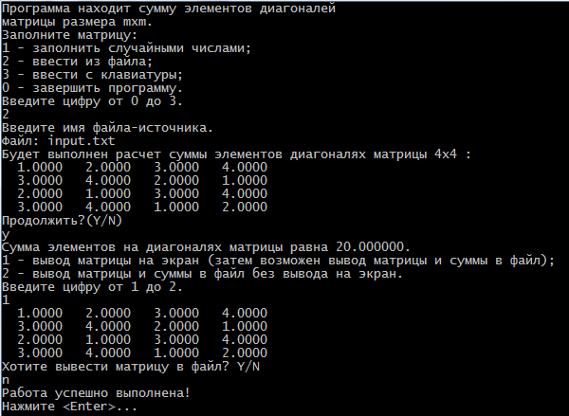
Рисунок 18 — Пример работы программы при считывании данных из файла

На рисунке 19 представлен пример работы программы для массива размером 4, заполняемого случайными числами (конкретные значения можно увидеть на рисунках 19 и 20). Результат после работы выводится в файл output.txt, его содержимое представлено на рисунке 20.
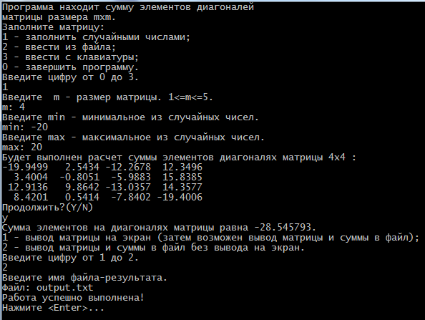
Рисунок 19 — Пример работы программы при заполнении случайными числами и выводе данных в файла

-19.9499 2.5434 -12.2678 12.3496
3.4004 -0.8051 -5.9883 15.8385
12.9136 9.8642 -13.0357 14.3577
8.4201 0.5414 -7.8402 -19.4006
Сумма элементов на диагоналях матрицы равна -28.545793.
Рисунок 20 — Содержимое выходного файла

Вывод
В ходе выполнения данной лабораторной работы я научился использовать динамическую память и массивы динамической памяти при написании программ на языке Си. Динамическая память позволяет быстро обрабатывать большие объёмы данных, что позволяет с успехом решать научные, инженерные, экономические и многие другие задачи в тех областях, гле требуется быстрая и качественная обработка больших объёмов данных, однако требует от программиста повышенного внимания и аккуратности. К сожалению, в 16-разрядной реализации Borland С 3.1 размер выделяемого сегмента динамической памяти ограничен 64 килобайтами, что создает довольно неприятные ограничения на размер входных данных.

